附件3
直接业务考核地点地图
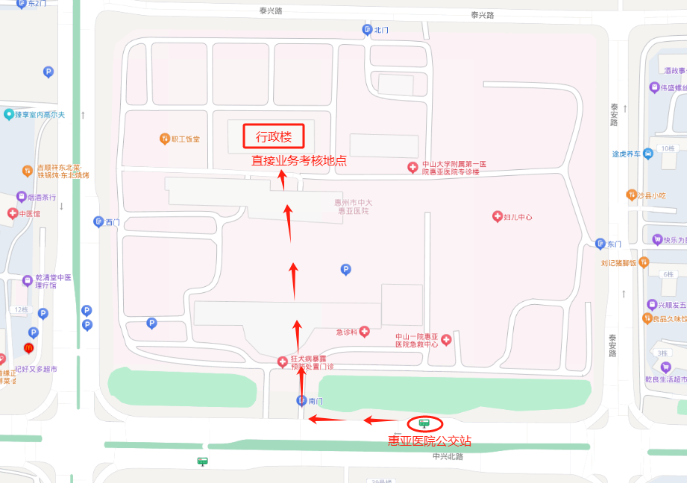
注意：考生可搭乘188、203、209、209B、266、268A、268B、368号等公交车在惠亚医院站下车。

